Запрос на ценовое предложение
RFQ Nº UNFPA/RFQ/2017/02

Уважаемые дамы/господа,

Просим вас предоставить свое коммерческое предложение на распечатку информационных материалов и сувенирной продукции.

Просим вас предоставить свои цены на услуги, указанные в приложении 1 до 18:00, 16 июля 2017 года. Вы должны представить ваши предложения в Приемной ООН в конверте, где четко должна быть указана следующая запись “ UNFPA/Procurement/2017/02, либо по электронной почте по адресу: registry.tm@undp.org с кодом UNFPA/Procurement/2017/02 в теме сообщения.

Требования:

- Предложение остается в силе в течение 90 дней.
- Предложения, которые не отвечают минимальным требованиям по спецификациям, не будут рассмотрены;
- Каждый поставщик должен указать только одну цену на предложение;
- Отобранная компания должна подготовить сигнальный экземпляр и предоставить на рассмотрение в Представительство ЮНФПА до распечатывания требуемого количества.
- Время поставки: 30 календарных дней со дня подписания контракта.

Обзор процесса оценки
Оценка будет проводиться в два этапа: сперва техническое предложениe, и только после - ценовое предложение.
Техническое предложение
Техническое предложение оценивается на основании соответствия техническому заданию, а также в соответствии с критериями оценки, опубликованных ниже.

Критерии | [A] Максимум баллов | [B]  Баллы заявителя | [C]  % от общего балла | [B] x [C] = [D]  Всего баллов
Соответствия требованиям спецификации | 100 |  | 100%
Итого | 100 |  | 100%

Следующая система шкалы подсчета баллов будет использоваться по технической оценке для проведения оценки объективно.
 | Баллы из 100
Значительно превосходит требования | 90 – 100
Превосходит требования | 80 – 89
Отвечает требованиям | 70 – 79
Частично отвечает требованиям | 1 – 69
Не отвечает требованиям, либо не предоставлено достаточно информации для оценки | 0

Финансовая оценка
Комитет будет оценивать Ценовые предложения только тех заявителей, техническое предложение которых достигло 70 баллов или выше.

Общая оценка
Общий балл по каждому предложению будет взвешенной суммой технической и финансовой оценок. Максимальный общий балл - 100 баллов.

Общий балл = 70% техническая оценка + 30% финансовая оценка

Условия оплаты
Оплата будет произведена банковским переводом в течение 30 дней после получения инвойса и финального завершения всех видов работ.

Zero tolerance (Нетерпимость)
ЮНФПА проводит политику нетерпимости ко всем проявлениям конфликта интересов и нарушения этики в делопроизводстве равно как в отношении подарков и гостеприимства.

ПРИЛОЖЕНИЕ 1
Требуемые услуги
Лот № | Название | Спецификация | Тираж
 | Буклет по методам контрацепции  (рус, ткм) | А5, 120 gr, 4+4, 16 страниц  - провести вёрстку файла в необходимом формате,  - при необходимости, внести правки в процессе редактирования сигнального варианта  - печать буклета  Образец в наличии | 100  500  1000  1500
 | Постер по методам контрацепции  (ткм) | А2, 200 gr, 4+0  - дизайн плаката,  - при необходимости, внести правки в текст в процессе редактирования  - печать | 500  1000  1500
 | Буклет “Male Involvement” | Комплект из 5 буклетов  Каждая –  А5, 120 gr, 4+4, 4 страницы  - провести вёрстку и дизайн файла в необходимом формате,  - при необходимости, внести правки в текст в процессе редактирования  - печать буклета  Конверт: для вмещения буклетов 4+4. | 100  500  1000  1500
 | Анемия во время беременности | A5, Обложка: 270 гр, 4+4  Внутренние страницы: 120 гр, 4+4, 8 страниц  - провести вёрстку файла в необходимом формате,  - при необходимости, внести правки в текст в процессе редактирования  - печать буклета  Образец в наличии | 100  500  1000
 | Плакат о репродуктивных правах клиента | А2, 200 гр, 4+0  - дизайн плаката,  - при необходимости, внести правки в текст в процессе редактирования  - печать | 100  500  1000  1500
 | Плакат «Warning signs of pregnancy» | А2, 200 гр, 4+0  - дизайн плаката,  - при необходимости, внести правки в текст в процессе редактирования  - печать | 100  200  500
 | Плакат «Antenatal algorithms» | А0, 250 гр, 4+0, ламинат  - дизайн плаката,  - при необходимости, внести правки в текст в процессе редактирования  - печать | 100  200  500
 | Буклет о деятельности ЮНФПА | 22 x 23 cm,  Обложка: 270 гр, 4+4, глянцевая бумага  Внутренние страницы: 200 гр, 4+4  - при необходимости, внести правки  - печать | 1000  1500  2000  2500  3000
 | Информационные листы (5) о деятельности ЮНФПА | 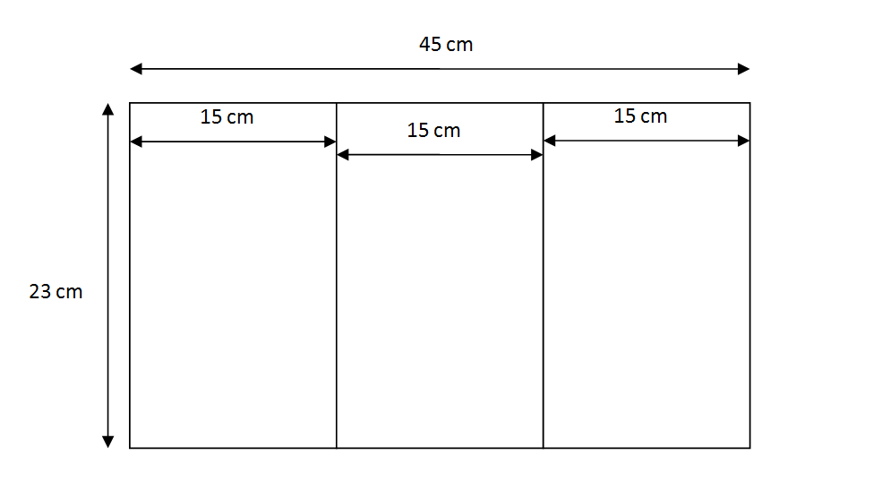  270 гр, 4+4, печать буклета, при необходимости, внести правки в процессе редакции сигнального варианта | 1000  1500  2000  2500  3000
 | Буклет о деятельности Y-PEER | А4, 2 линии сгиба, 4+4, 200 гр  - дизайн, верстка, печать | 100  500  1000
 | Лифлет Yashlyk | А4, 4+4, 250 гр, дизайн, верстка, печать (возможна нестандартная форма буклета) | 100  500  1000
 | Буклет "Твое здоровье в твоих руках" Рус, Ткм | Комплект из 5 буклетов  58 x 14.5 cm, сложенные в квадрат  250 gr, 4+4  Образец в наличии  -верстка, печать | 100  500  750  1000
 | Плакат HBSC | А2, 200 gr, 4+0  - дизайн плаката,  - при необходимости, внести правки в текст в процессе редактирования  - печать | 100  500
 | Настольная игра для подростков | Образец в наличии – размеры могут быть адаптированы  - Доска для настольной игры – 51 х 51 см  - 50 карточек «Iýmit» - 5,5 х 9 см  - 50 карточек «Hereket» - 5,5 х 9 см  - 20 карточек «Synanşyk» - 5,5 х 9 см  - Игровые деньги – 5 разных купюр  - 6 игральных фишек  - 1 кубик  - 30 токенов – 2,5 х 2,5 см  - Инструкция – А5, 4+4, 12 страниц, 90 гр  - Пластиковые ланчики для размещения всех элементов настолькой игры (карточки, игровые деньги, фишки, кубик)  - Коробка настольной игры | 50  100  300  500  750  1000  2000  3000  5000
- Сувенирная продукция
 | Футболки Y-PEER | Хлопок, оранжевые, надпись сзади и на груди, размеры S, M, L, XXL, печать шелкографией | 50  100  300  500
 | Кепки Y-PEER | Оранжевые, надпись над козырьком, печать шелкографией | 50  100  300  500
 | Лента для таркеток Y-PEER | Белая, печать оранжевого цвета | 50  100  300  500
 | Пластиковая ручка Y-PEER | Оранжевого цвета, печать на корпусе | 50  100  300  500
 | Бокалы Y-PEER | 250 мл, термостекло (матовое); любого цвета / формы, логотип, дизайн | 50  100  300  500
 | Ручки UNFPA | A. Тип: шариковая  Материал: пластик  Место для нанесения печати: на корпусе ручки  Цвет логотипа: оранжевый, пантон 130, С=0, М=50, Y=100, K=0  Синий, пантон 542, C=70 M=30 Y=0 K=0  B. Тип: шариковая  Материал: металлическая  Место для нанесения печати: на корпусе ручки  Цвет логотипа: оранжевый, пантон 130, С=0, М=50, Y=100, K=0  Синий, пантон 542, C=70 M=30 Y=0 K=0 | 500  750  1000  3000  5000
 | Подставка для чашек (4-6 шт набор)  A set of Coasters (4-6 in each) | А. Материал: резина;  Форма: любая;  ЮНФПА логотип, дизайн  Б. Материал: кожа;  Форма: любая;  ЮНФПА логотип, дизайн | 50  100  500
 | Подарочные ручки | Комплект ручек с печатью логотипа ЮНФПА  Цвет логотипа: Оранжевый, Пантон 130, C=0 M=50 Y=100 K=0  Синий, Пантон 542, C=70 M=30 Y=0 K=0  На коробке логотип ЮНФПА  Gift pen sets with UNFPA logo;  UNFPA logo on the Gift box. | 50  100
 | Сумка для компьютера | Примерные размеры: 43*12*33; тип сумки: для ноутбука; материал: кожа, нейлон, полиэстер, ПВХ или кордюра; с карманами  Approximately 43x12x33; type of bag: for laptop; material: leather, nylon, polyester, PVC or cordura; with pockets | 50  100
 | Кейс для визитных карточек | Материал: металл;  Цвет / форма: любой  ЮНФПА логотип, дизайн  Material: leather or metal;  Colour/shape: any  UNFPA logo, design | 50  100
 | USB flash drive | А. Емкость: 8 ГБ  Совместимость: Mac, PC, Unix  Оперативная память: тип интерфейса 2,0; тип интерфейса 3,0; с логотипом ЮНФПА  Б. Емкость: 16 ГБ  Совместимость: Mac, PC, Unix  Оперативная память: тип интерфейса 2,0; тип интерфейса 3,0; с логотипом ЮНФПА | 50  100
 | Майки | Материал: хлопок, цвет: любой, размеры: L, M, S,  ЮНФПА логотип, дизайн на футболку с обеих сторон; или в передней части и на рукаве | 100  200  300  500  1000
 | Магниты | Примерный размер: 90 x 50 mm,  Три логотипа, слоган и реквизиты на магнитной основе | 100  500  1000
 | Бокалы | A. 250 мл, термостекло (матовое); любого цвета / формы, ЮНФПА логотип, дизайн  B. 250 мл, керамика; любого цвета / формы, ЮНФПА логотип, дизайн | 100  200  300  500  1000
 | Баннер  Ролл-ап | Ролл-ап, 2,0 x 1,2 с печатью  Дизайн  Roll-up banner 2,0 x 1,2 with print  Design | 1
 | Папки | 350гр Бристоль, 2 кармана 5 мм каждая, 4 +0, покрытие, дизайн | 300  500  1000  1500  3000

